小学校２年生 算数 ４ 長さの たんい NO.1

模範解答
（ ）年（ ）組（ ）ばん

名前（ ）
１ つぎの テープの 長さは、それぞれ どれだけですか。

（１）
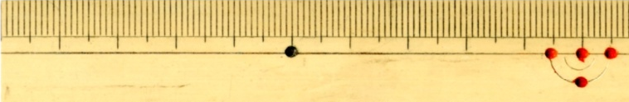

６
cm

（２）
４
２
cm mm
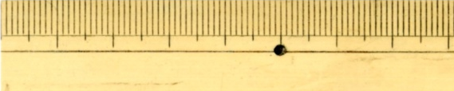

（３）
７
cm
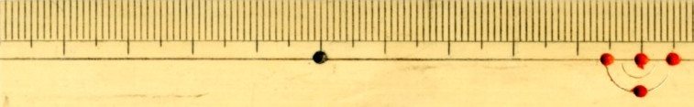

２ （ ）に あてはまる 長さの たんいを 書きましょう。

（１）はがきの よこの 長さ … １０( cm )
（２）算数の 教科書の あつさ … ６( mm )

３ アの 点と ほかの 点を それぞれ 直線で むすびましょう。また、
アの 点から ７cmの ところに ある点は イからエのうち どれでしょうか。


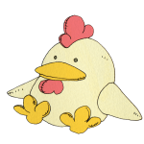

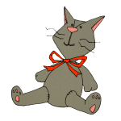

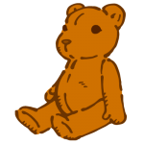

エ

※A４判の用紙に印刷したときの長さとしている。

小学校２年生 算数 ４ 長さの たんい NO.２
（ ）年（ ）組（ ）ばん
模範解答

名前（ ）
１ □に あてはまる 数を 書きましょう。
30
５
（１）３cm ＝ mm （２）５０mm ＝ cm
64
（３）６cm４mm ＝ mm
９
７
（４）７９mm ＝ cm mm

２ つぎの 、、を、長い じゅんに ならべましょう。
２cm８mm ２０mm ３cm
→ →

３ 計算を しましょう。
（１）３cm５mm＋４cm
７cm５mm
（２）１２cm９mm－７cm
５cm９mm

（３）６cm１mm＋８mm
６cm９mm

（４）４cm７mm－２mm
４cm５mm

４ 家から 学校へ 行くのに、の 道と の 道で、どちらが 近いかを
の 線と の 線の 長さを くらべて しらべました。
せつ明を かんせい させましょう。 ※A４判の用紙に印刷したときの長さとしている。


㋐
㋑
の 線の 長さは
３cm２mm＋３cm５mm＝６cm７mm
の 線の 長さは
２cm９mm＋３cm＝
答えは の 道の ほうが 近い。

５cm９mm

